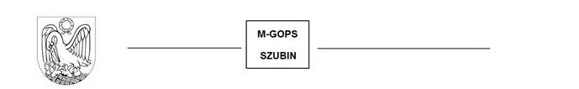

Pieczęć nagłówkowa MGOPS Szubin
Szubin, 2022-01-13
Dot. OPS.0702.2.2022.ZIT/RZ2

PROTOKÓŁ
- Nazwa komórki organizacyjnej: MGOPS Szubin, projekt „Aktywni Razem -> Rynarzewo + Zamość 2”
- Przedmiot zamówienia: Realizacja Programu aktywizacji fizycznej
- Wartość szacunkowa zamówienia netto: 35.730,00 zł
- Termin realizacji zamówienia: I –IX 2022 r.
- Nazwa PES i proponowana cena brutto:
- Akademia Umiejętności Sp. z o.o., ul. Brzozowa 15, Kruszyn Krajeński, proponowana cena brutto: 30.930,00 za wykonanie Części 1-3 oraz 5-6 Programu. Inne kryteria: -
- -
- Wybór wykonawcy: -
- Uzasadnienie dokonania wyboru: Zamawiający dokonał analizy oferty nadesłanej w wyznaczonym terminie przez Podmiot Ekonomii Społecznej. Sprawdzono prawidłowość dokumentów pod względem formalnym – formularz ofertowy z załącznikami. Oferent nadesłał ofertę realizacji Części 1-3 i 5-6 Programu. Na wykonanie Części 4. Programu nie wpłynęła żadna oferta. Zamawiający unieważnia postępowanie ze względu na fakt, że najkorzystniejsza oferta przewyższa kwotę, którą Zamawiający planuje przeznaczyć na sfinansowanie zadania.
Podpis i pieczęć pracownika prowadzącego sprawę
Zatwierdzam do realizacji przez wykonawcę: Stowarzyszenie Get Up, Bydgoszcz podpis Dyrektor MGOPS Szubin
Powyżej skan dokumentu o tożsamej treści.

